Đèn Cực tím Diệt khuẩn
Vietnamese | Tiếng Việt
Thông tin dành cho nhân viên, cư dân dưỡng lão và gia đình
OFFICIAL

Ánh sáng có tia cực tím diệt khuẩn là gì?

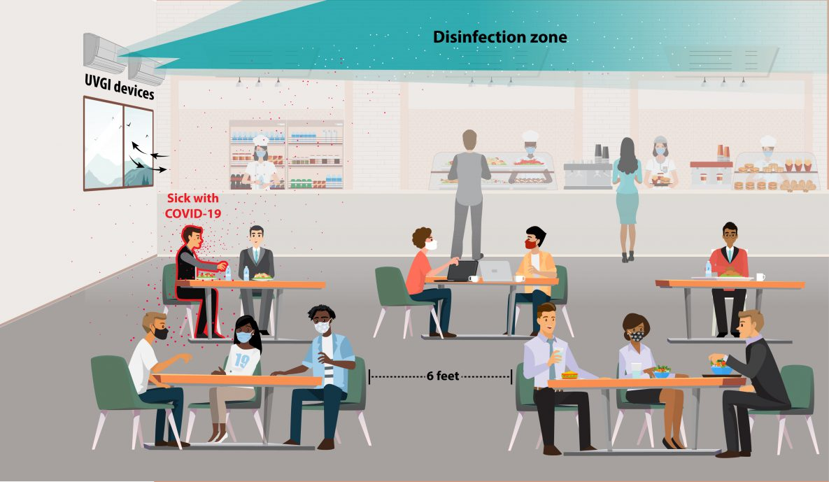
Ánh sáng có tia cực tím (còn gọi là UV) là loại ánh sáng mà con người không thể nhìn thấy nhưng nó có thể làm cho vi rút, vi khuẩn trở nên vô hại và không thể gây ra bệnh tật. Đèn cực tím diệt khuẩn được thiết kế đặc biệt để tạo ra tia UV nhằm khử trùng không khí và đã được chứng minh là làm giảm sự lây lan của một số bệnh. Đèn cực tím được lắp đặt sao cho tia UV chỉ phát ra ở phần bên trên của căn phòng, giống như trong hình bên cạnh. Vi khuẩn và vi rút được đưa vào đường đi của ánh sáng qua sự chuyển động bình thường của không khí. Điều này cho phép mọi người sử dụng căn phòng theo cách thông thường.
Để biết thêm thông tin về đèn cực tím diệt khuẩn, vui lòng truy cập trang mạng của Bộ Y Tế https://www.health.vic.gov.au/infectious-diseases-guidelines-and-advice/germicidal-ultraviolet-light-combatting-airborne-virus-transmission

US CDC: https://www.cdc.gov/coronavirus/ 1

Tại sao người ta lắp đặt ánh sáng Cực Tím Diệt Khuẩn?
Ánh sáng cực tím diệt khuẩn đã được sử dụng trong các bệnh viện trong nhiều năm để làm giảm sự lây lan của bệnh tật. Các thử nghiệm trong phòng thí nghiệm cho thấy vi rút gây ra COVID-19 và bệnh cúm có thể bị vô hiệu hóa bởi tia UV.
Đây là biện pháp bổ sung để ngăn chặn sự lây lan của các bệnh lây nhiễm và đôi khi được sử dụng kết hợp với các biện pháp khác như dùng khẩu trang và bộ lọc có chất lượng cao.

Những loại đèn này có đang được sử dụng trong các tòa nhà không?
Có, đèn cực tím diệt khuẩn đang được sử dụng ở Úc, trong một số cơ sở chăm sóc người cao niên, trung tâm giữ trẻ và trường học. Ngoài ra, đèn cực tím được lắp đặt ở nhiều trường học, bệnh viện, nơi tạm trú cho người vô gia cư và các tòa nhà công cộng ở Hoa Kỳ, Châu Âu và các quốc gia khác trên thế giới. Đèn cực tím đã được sử dụng để khử trùng phòng ốc gần 70 năm nay.

Các đèn này có an toàn không?
Có, đèn cực tím được bố trí để chỉ hoạt động ở phần bên trên của căn phòng trong khu vực mà mọi người thường sử dụng. Việc tiếp xúc trực tiếp với đèn cực tím diệt khuẩn trong thời gian dài sẽ không an toàn, vì vậy cần phải luôn kiểm tra để đảm bảo các đèn này được lắp đặt đúng cách và ánh sáng hướng lên trên và cách xa mọi người. Các đèn cực tím diệt khuẩn sẽ được theo dõi thường xuyên để đảm bảo chúng tiếp tục hoạt động đúng cách.

Vi rút di chuyển đến nơi có tia cực tím bằng cách nào?
Không khí trong nhà di chuyển xung quanh một cách tự nhiên do các hoạt động khác nhau. Khi máy sưởi, máy điều hòa, hoặc quạt hoạt động, chúng tạo ra sự chuyển động của không khí. Người ra vào căn phòng cũng khiến không khí lưu thông. Ngoài ra, hơi ấm từ cơ thể chúng ta và các thiết bị điện làm cho không khí bay lên cao. Chuyển động này mang các hạt nhỏ, như vi rút di chuyển lên khu vực mà tia cực tím có thể khử trùng chúng.

Có thể tắt đèn cực tím được không?
Được, đèn có công tắc để tắt. Cần phải tắt những đèn này nếu có công việc phải làm ở trên cao, ví dụ như có ai đó cần làm việc trên thang gần các đèn này.

Đèn có khử trùng các bề mặt không?
Không, khi đèn được sử dụng ở phần bên trên của căn phòng, chúng có thể khử trùng không khí nhưng sẽ không làm sạch các bề mặt. Các quy trình vệ sinh thông thường cho các bề mặt vẫn cần phải thực hiện khi sử dụng đèn cực tím diệt khuẩn.

